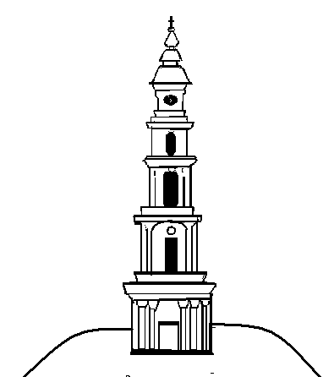
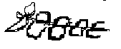

Российская Федерация
Ивановская область
Лежневский муниципальный район
Совет Лежневского городского поселения
__________________________________________________________________

решение

от 29.06.2017 г. № 30

О внесении изменений и дополнений в решение Совета Лежневского городского поселения от 10.03.2010 № 28 «Об утверждении Порядка владения, пользования и распоряжения муниципальным имуществом Лежневского городского поселения» (в редакции решений от 29.10.2015 № 9, от 24.03.2016 № 17)

В целях приведения муниципальных нормативных правовых актов Лежневского городского поселения в соответствие с действующим законодательством, Совет Лежневского городского поселения решил:

1. Внести в решение Совета Лежневского городского поселения от 10.03.2010 № 28 «Об утверждении Порядка владения, пользования и распоряжения муниципальным имуществом Лежневского городского поселения» (в редакции решений от 29.10.2015 № 9, от 24.03.2016 № 17) следующие изменения и дополнения:

  - Пункт 5.1 статьи 5 Порядка владения, пользования и распоряжения муниципальным имуществом Лежневского городского поселения (далее по тексту – Порядок) изложит в следующей редакции:
«5.1 Имущество, находящееся в муниципальной собственности, закрепляется за муниципальными унитарными предприятиями на праве хозяйственного ведения, за муниципальными учреждениями на праве оперативного управления.».

1.2. В статье 12 Порядка:
- в пункте 12.1 слова «хозяйственного ведения» заменить словами «оперативного управления»;
- пункт 12.2 изложить в следующее редакции:
«12.2 Учреждение владеет и пользуется закрепленным за ним имуществом в пределах, установленных законом, в соответствии с целями своей деятельности, назначением этого имущества, и если иное не установлено законом, распоряжается этим имуществом с согласия собственника этого имущества.».

1.3. В статье 19 Порядка:
- в пункте 19.1 исключить слова «хозяйственного ведения»;
- в абзац 5 пункта 19.2 изложить в следующей редакции: «- на законных основаниях изъятого у муниципальных унитарных предприятий и муниципальных учреждений».

1.4 В пункте 20.3 статьи 20 Порядка слова «или за муниципальными учреждениями» заменить словами «или на праве оперативного управления за муниципальными учреждениями».

1.5 В абзаце 3 пункта 21.3 статьи 21 Порядка слова «городского поселения» заменить словами «муниципального района».

1.6 Пункт 23.3 статьи 23 Порядка дополнить словами «, за исключением унитарного предприятия.».

2. Настоящее решение вступает в силу после официального обнародования в соответствии с Уставом Лежневского городского поселения.

Глава Лежневского городского поселения,
Председатель Совета
Лежневского городского поселения Т.С. Васильева

